MANUALE APPLICATIVO | CDS

Introduzione
Il Modulo Polizia Locale gestisce l’intero iter amministrativo delle violazioni al Codice della Strada dal Preavviso fino alla stampa del Verbale e alla formazione del Ruolo. Questa sezione cerca di fornire una guida su come utilizzare il programma CdS.
- Guida alla Home!
Per una ricerca più rapida potete consultare l'indice qui a destra!

GUIDA ALL'USO
- Per visitare le voci in cui siamo stati di recente all'interno, cliccare sull'icona del razzetto []!
[] Dal Menù Principale (anche detto 'tre puntini') possiamo andare in diverse sezioni del programma:
Cliccare sulle parti in verde per approfondimenti!


AUTOVELOX, VARCHI E SEMAFORI

- Menù Inserimenti da Dispositivi
  - Rilevatori di Velocità (AUTOVELOX)
  - Rilevatori Semaforici (SEMAFORI)
  - Varchi telematici (VARCHI)
- Tracciati Generici (ALTRE TIPOLOGIE)


PREAVVISI

- Menù Preavvisi
  - Inserimento
    - VISURA SINGOLA
  - Lettura Proprietari
    - VISURE MASSIVE
    - Verifica Revisione / Assicurazione
    - Verifica Siatel
  - Importa Targhe
  - Richiesta Locatari
  - Verbalizzazione
  - Visure Estere
  - Esporta Dati
  - Storico Archiviati


VERBALI / ITER

- Menù Verbali
  - Aggiorna/Inserisci Verbali
    - VISURA SINGOLA
    - Verbali automatici generati da scadenze - 80, 193, 126bis e 180 c.8
  - Consulta Archivio Verbali
  - Lettura Proprietari
    - VISURE MASSIVE
    - Verifica Revisione / Assicurazione
    - Verifica Siatel
  - Importa Targhe
    - Ricerca PEC
    - Richiedi Locatari
    - Per Variazioni Generalità / Nuovi Soggetti: PROCEDURA SINGOLA – PROCEDURA MASSIVA
    - Notifiche
    - Pagamenti/Conciliazioni
      - Conciliazione
      - Da Rendiconto Poste
      - Da Banca/Esattoria
      - Rateizzazioni
      - PagoPA
    - Archiviazioni - Impostazione Archiviazione e Ripristino
    - Blocco Temporaneo - Impostazione Blocco e Ripristino
    - Ricorsi
    - Documenti Vari


ALTRE GESTIONI

- Menù Altre Gestioni
  - Bollette CCP senza nome
  - Ruoli
  - Incidenti
  - Pratiche SAN.A.
  - Accertamenti Contabili


PATENTE E PUNTI

- Menù Patente e Punti
  - Comunicazione Generalità
    - Procedimento massivo
  - Invio Comunicazioni a MCTC
  - Ricalcolo Termini Punti
  - Scheda Ripielogativa

CASI PARTICOLARI:
- NEOPATENTATO - per il raddoppio dei punti
- STORNO - per lo storno dei punti


RICERCHE E STATISTICHE

- Menù Ricerche
- Menù Quesiti
- Menù Riepiloghi
  - Riepilogo Pagamenti
  - Ripartizione Proventi Art. 142
  - Registro Pagamenti Posta
  - Ricorsi
  - Riepilogo Rate
- Menù Statistiche
  - Statistica Generale
  - Statistica Vigili
Menù Stampe

STAMPE VERBALI

- Menù Stampe
Fase 1: Selezione dei verbali per la stampa
- Selezione Verbali ( Guida ai Filtri )
Fase 2: Controlli e Invio del flusso
- Storico Flussi
  - INVIA PEC MESSI
  - INVIA A TIPOGRAFIA
  - GENERA FLUSSO PEC
  - GENERA FLUSSO SEND
  - GENERA FLUSSO INTERNO

ALTRE TIPOLOGIE DI STAMPE
- Ultimi Avvisi - lettere PRE-RUOLO
- Registro Cronologico
- Sanzioni Accessorie
- Stampe varie


CONFIGURAZIONE E PRONTUARIO

- Menù Codice della Strada
  - Sanzioni Accessorie
  - Destinazioni
  - Motivi Mancata Contestazione
  - Prontuario
  - Personalizzazione Violazioni – Prontuario Personalizzato
- Menù Tabelle
  - Tabella Giorni Festivi
- Menù Anagrafiche
- Amministrazione CDS
  - Parametri Ente
  - Documenti Base
  - Modelli Pagina
  - Archivio Documenti


APP MOBILE

Primi Passi: Configurazione della Stampante
Guida all'Utilizzo:
- Preavvisi
- Contestazioni Immediate


SERVIZIO TIPOGRAFIA

- INFO | Servizio Tipografia e Notifiche
  - STAMPA TIPOGRAFIA - Creazione Flusso di verbali da Stampare e trasmettere alla tipografia
  - AVVISI E CARTOLINE - Scarico File per Abbinare Numeri Avvisi e Cartoline
  - NOTIFICHE DA TIPOGRAFIA - Scarico File per servizio Notifiche

| FAQ - REQUEST | Le domande più frequenti!
Clicca qui per sfogliare la lista con le domande più frequenti!

RECAPITI PALITALSOFT

Non hai trovato quello che cerchi? Scrivi al nostro servizio di assistenza!
- Per chi ha attivato l’assistenza telefonica, può consultare la pagina: Contatti Telefonici
- Per tutti gli altri, scrivete un ticket al nostro personale!
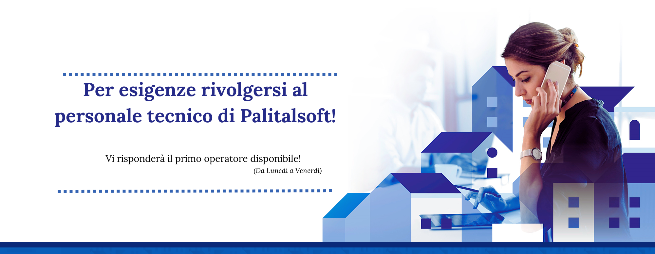
Per maggiori informazioni relative alla nostra azienda e ai servizi che offriamo: Palitalsoft-Home

CREDITI
Tutte le icone in questa wiki sono state prese da freep!k
visualizzazioni.

